ЗОНА ЗА КЪПАНЕ „БОЛАТА”

Класификация на водата за къпане
На база на резултатите от провеждания мониторинг на качеството на водата за къпане в зоната за периода 2021 – 2024 г. съгласно изискванията на европейското законодателство:


Общо описание на зоната за къпане:
Зона "Болата” е разположена от северната страна на нос Калиакра и представлява малко заливче с пристан. Прилежи край едноименния плаж. В местността около зоната протича малка река, която се подхранва от множество извори. На мястото, където тя се влива в морето, се образува лагуна. Районът на зоната се характеризира с живописна и дива природа.
Бреговата зона е полуестествена - изградени са две буни. Достъпът до зоната е свободен.
Средната дълбочина на водата за къпане е около 1,2 метра. Няма съществена разликата между приливите и отливите в зоната.
Водата се ползва основно за къпане, но е известна и като място за гмуркане и риболов. Няма обособена зона за воден спорт.

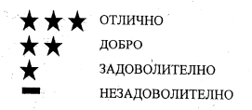
Карта на зоната за къпане в подходящ мащаб с нанесено местоположение на пункта за взимане на проби
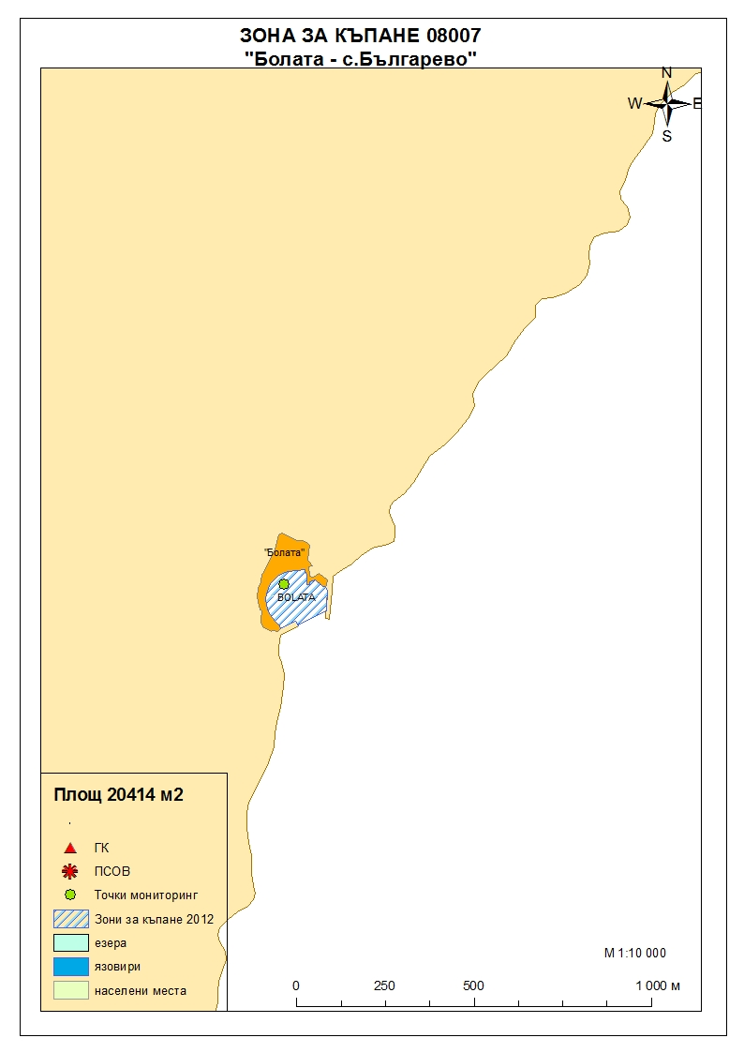
Мястото е идентифицирано като зона за къпане в Европейския съюз с пункт
за вземане на проби, посочен на картата.

Поле за поставяне временна забрана и предупреждения относно
безопасността за ползване на водата за къпане

Компетентен орган: Регионална здравна инспекция – Добрич
Телефон за сигнали: 058/588 614
Интернет адрес на профила на водата за къпане: http://www.rzi-dobrich.org/169-морски

